Módulo 1 – Producción de textos e hipertextos – Parte 2

Marck Up Lenguages

Juan Manuel Aspee – Lucas Romero – Joaquien Costa – Nicolas Farina

[juanaspeerobert14@gmail.com](mailto:juanaspeerobert14@gmail.com) – [joacosta010@gmail.com](mailto:joacosta010@gmail.com) [nicofarina1323@gmail.com](mailto:nicofarina1323@gmail.com) – [lucasromero_5@gmail.com](mailto:lucasromero_5@gmail.com)

**Abstract.** En este documento se describira lo realizado en la clase del dia 13/04. Hablaremos sobre que es el sistema de composicion de textos LaTex, cómo diferenciarnos en Google Academico, el Proyecto Pandoc y conversion a otros formatos de textos marcados, la posibilidad de tener numero ORCID, sitios bookstack y la creacion de un CV utilizando Overleaf.

**Keywords.** LaTex · Google Academico · Pandoc · ORCID · Bookstack · CV · Overleaf.

1. INTRODUCCIÓN

En esta clase aprendimos sobre tecnologias que nos ofrecen la posibilidad de crear documentos usando plantillas y lenguajes de marcado para destacarnos en listados web gracias a la riqueza del archivo enviado y construir asi una buena reputacion online; ademas, mostraremos opciones alternativas virtuales a las bibliotecas fisicas y su respectivo gasto asociado, y para finalizer, modelaremos un Curriculum Vitae personal a partir de una plantilla de Overleaf.

1. LaTex

LaTex es un sistema de composicion de textos orientado especialmente a la creacion de libros, documentos cientificos y tecnicos. Esta especialmente diseñado y pensado para trabajar con grandes volumenes de informacion sin “descomponerse” (a diferencia de Microsoft Word el cual se descompone aproximadamente luego de las treinta paginas de redaccion). LaTex utiliza una serie de comandos que contienen la informacion de formato adecuado para mostrar el contenido deseado. Es po resto que se define como un lenguaje de marcado de textos, es decir, es un sistema que otorga formato al texto producido.

Los archivos .tex son archivos de texto que contienen dichos comandos. Para poder crear un archivo .tex es solamente necesario un editos de textos planos como por ejemplo el bloc de notas de windows, con la sutileza agredada de tener que renombrar el archive como “nombre”.tex para que se cree el archivo.

* 1. OVERLEAF

Como interprete a nuestros archivos .tex, Podemos encontrar varias opciones pero la mas famosa es el sitio Overleaf.com. Overleaf es una pagina creada para poder leer archivos .tex para luego compilarlos con sus servicios en la nube y mostrarnos como se veria el texto final una vez interpretados los comandos. Ademas, nos ofrece una serie de herramientas y comodidades como correccion automatica de errores de tipeo en el archivo o la implementacion de un gestor de archivos en el cual podremos subir nuestras clases predefinidas de textos, imagenes y graficos, entre otras. Para finalizer, el uso de Overleaf es sobretodo ventajoso cuando recordamos que es un servicio completamente dependiente de la nube y por ende, no necesita de grandes requerimientos (de procesamiento o almacenamiento) para poder funcionar.

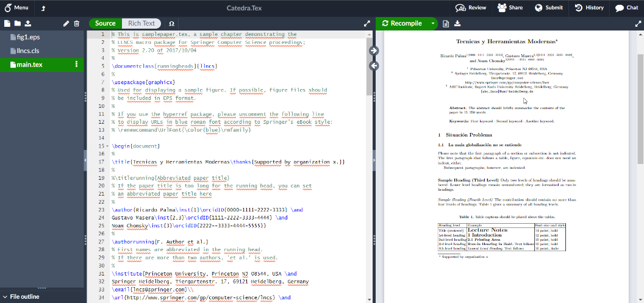

* 1. METADATOS ASOCIADOS

Una ventaja sumamente destacable a la hora de usar Latex para la produccion de documentos de texto son los metadatos asociados al archivo final. Los archivos generados a traves de este metodo tienen la particularidad de poder destacarse mas rapidamente por los listados web y motores de busqueda de internet. Esto quiere decir que si subimos un documento cientifico a internet, las personas lo encontraran mas facilmente debido a que el motor de busqueda puede identificarlo rapidamente si es un resultado apropiado para la peticion en cuestion.

Por ejemplo, si subimos un dcocumento que trata sobre vida marina y luego buscamos “vida marina” en Google, el motor de busqueda mostrara nuestro articulo debido a que en sus metadatos tiene asociadas las palabras clave “vida marina”.

* 1. GOOGLE ACADEMICO

Google ofrece un motor de busqueda especializado en documentos orientados a la educacion, investigacion, desarrollo cientifico y articulos tecnicos. Es en sitios como este en donde tienen gran importancias los conceptos antes vistos debido a que, contra mas ricos sean los metadatos de los documentos que crees (y obviamente el document este correctamente escrito y desarrollado), mejores resultados dara el motor de Google.

Esto cobra especial sentido cuando nos enteramos de que Google nos puntua segun la calidad de nuestras producciones, cuantas veces han sido utilizadas alrededor del mundo y que tan frecuentemente subimos textos de calidad. Todos estos indicadores sirven para crear un perfil de reputacion online asociado al creador de los archivos.

1. MARKUP LENGUAGES

Asi como hemos mostrado las capacidades de LaTex para producir textos ricos en metadatos, tambien debemos explicar que no es el unico lenguaje de marcado de textos disponible. De hecho, existe una amplia variedad orientados a diferentes tipos de produccion de texto. El mas famoso es HTML debido a su extendido uso para desarrollo e implementacion de paginas web.

Asi podemos definir los lenguajes de marcado de texto como formas de codificar un documento que, junto con el texto, incorporan etiquetas o marcas que contienen información adicional acerca de la estructura del texto o su presentación.

Estos lenguajes son luego interpretados en sus respectivos ambitos para brindar un output en la presentacion de los datos.

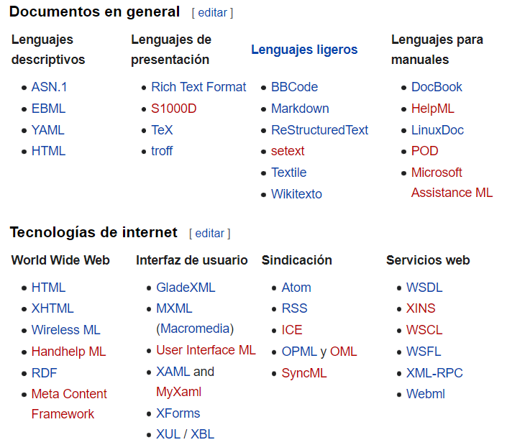

* 1. EJEMPLO DE HTML

Podemos citar brevemente un texto en donde se observa la estructura HTML y la interpretacion de la misma por parte del navegador web.

<html>

<head>

<h1>

Titulo

</h1>

</head>

<hr>

<body>

<h1>

blabla blabla

</h1>

<h2>

blabla blabla

</h2>

<h3>

blabla blabla

</h3>

<b>

blabla blabla en negrita

</b>

<strong>

blabla blabla

</strong>

</body>

</html>

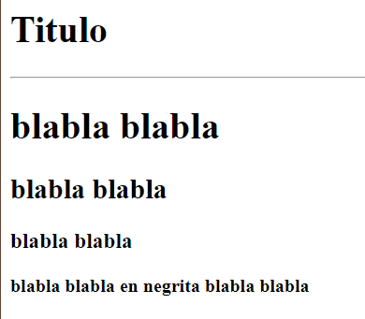

1. PROYECTO PANDOC

¿Que pasaria si yo tubiera mi archivo de texto escrito en un lenguaje de marcado de texto especifico y quisiera cambiarlo a otro? ¿Deberia escribir todo de nuevo?

Para esto existe Pandoc, un conversor de documentos de marcado de texto de codigo abierto que soporta gran variedad de formatos una traduccion automatica de los mismos.

Pandoc analiza los comandos asociados a un lenguaje de marcado y tiene precargado el commando analogo para otro lenguaje de marcado, lo que hace este software es reemplazar dichas dependencias.

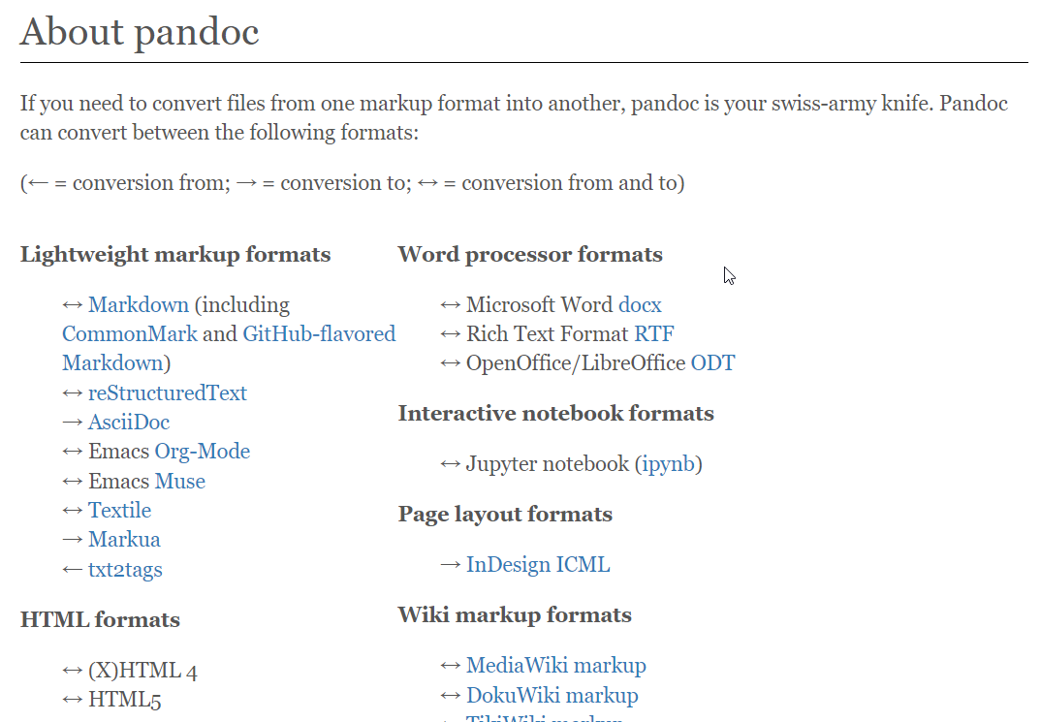

1. SITIOS BOOKSTACK

La pagina web https://www.bookstackapp.com/ ofrece lo que ellos describen como “una plataforma simple, autohospedada y facil de usar para organizar y almacenar informacion”. Se trata de un proyecto open source para crear sitios web orientados a crear autenticas bibliotecas virtuales a traves del uso de estanterias.

La Plataforma nace de la problematica creciente de la falta de espacio fisico para guardar documentos y lo mal organizados que estan estan generalmente estos documentos.

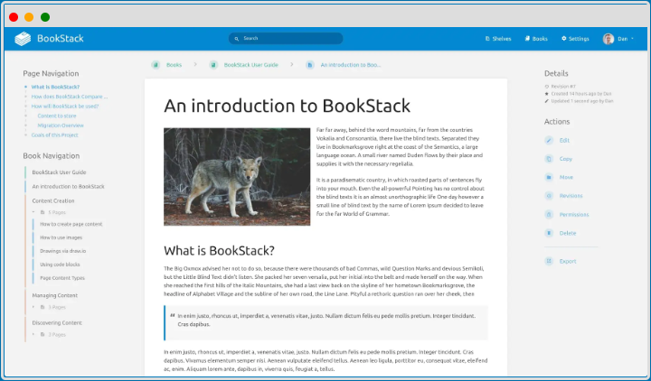

* 1. BIBLIOTECAS UNCUYO

Debido al gasto economico que supone para la institucion el resguardo en papel de sus documentos, libros, articulos, tesis de alumnos (ya que se le exige una copia de la misma en formato papel destinada a quedarse en la universidad), investigacion y demas, se ha implementado una pagina desarrollada a traves de BookStack para poder contener dichos archivos: <https://docs.apps.sid.uncu.edu.ar/>.

Esto se complementa perfectamente con el uso de archivos generados por lenguajes de marcado de texto ya que estos son digitales y faciles de integrar a esta plataforma. Ademas, advierte una serie de ventajas con respecto al uso de formatos fisicos de texto: una de ellas es la posibilidad de asociar informacion al archivo de texto que enriquezcan el articulo; sus metadatos y funciones asociadas al texto permiten dicha posibilidad (como, por ejemplo, links dentro del mismo pdf que redireccionan a otros contenidos para profundizar).

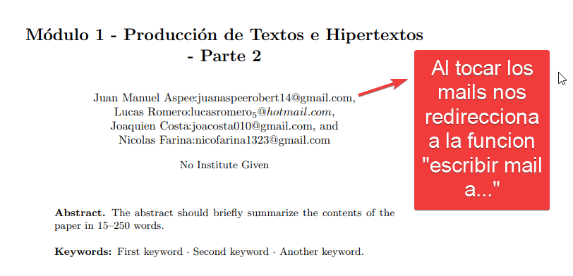

1. NUMEROS ORCID

El numero ORCID (Open Researcher y Colaborador ID)es un código de 16 dígitos que permite identificar de manera unívoca y a lo largo del tiempo la producción científica de un autor. Es decir, es un numero de identificacion para productores de textos de investigacion cientifica.

1. CREACION DE CV CON PLANTILLA LATEX

A la hora de crear un nuevo Proyecto, Overleaf nos brinda la posibilidad de escoger entre una serie de plantillas divididas por categorias segun que tipo de texto vamos a crear.

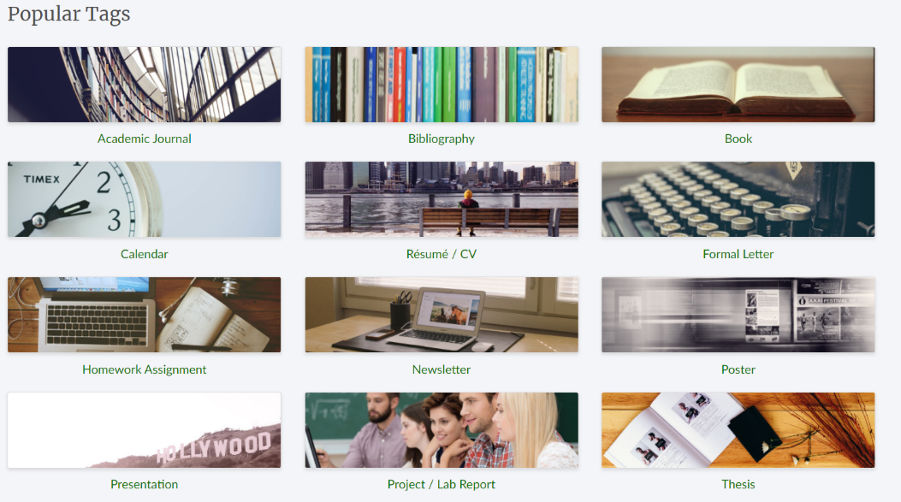

Esto sirve para que tengamos una guia sobre como deberiamos presenter nuestro texto, como esta organizado visualmente y nos ahorra mucho tiempo debido a que los modulos mas utilizados en ese tipo de presentacion ya estan cargados en la plantilla.

Con esto surge la posibilidad de crear nuestro propio CV a partir de una plantilla generica ofrecida por Overleaf.

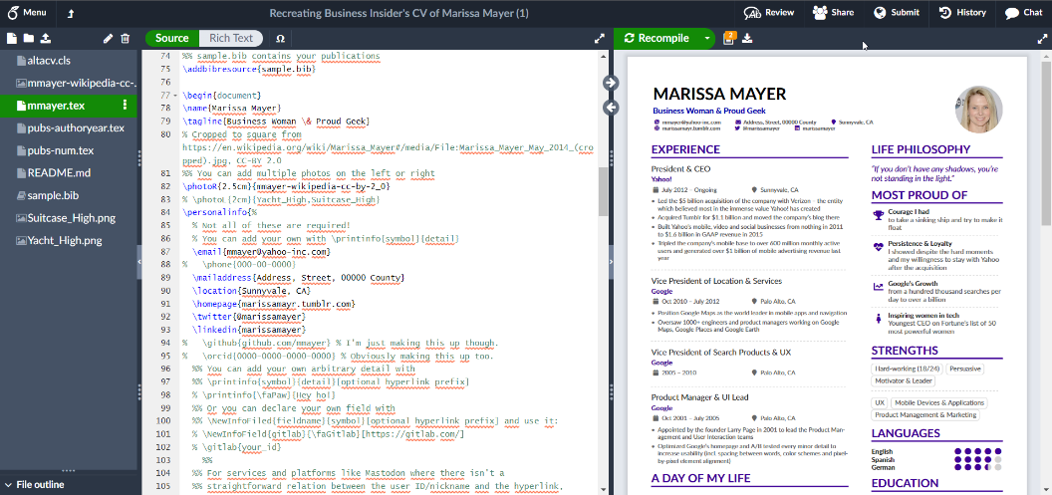

Podemos editar los diferentes campos ya prestablecidos en la plantilla y asi crear un CV personalizado gratuito y muy rico en metadatos (gracias a esto sera mejor recibido, filtrado y categorizado por los motores de busqueda, sumamente util por ejmeplo a la hora de mandarlo a cierta empresa para su revision).